МІНІСТЕРСТВО ОСВІТИ І НАУКИ УКРАЇНИ
ХАРКІВСЬКИЙ НАЦІОНАЛЬНИЙ УНІВЕРСИТЕТ
імені В. Н. КАРАЗІНА
Біологічний факультет
Кафедра зоології та екології тварин

ВІДМІННОСТІ У РІВНІ КОНДЕНСАЦІЇ ХРОМАТИНУ
У РІЗНИХ ПРЕДСТАВНИКІВ
ГІБРИДОГЕННОГО КОМПЛЕКСУ ЗЕЛЕНИХ ЖАБ

Допущена до захисту  «__»__________20___ р.  В.о. завідувача кафедри  зоології та екології тварин  ______________ Т. А. Атемасова | Кваліфікаційна робота  здобувача другого (магістерського) рівня вищої освіти денної форми навчання Харіна В.О.  Науковий керівник:  д.б.н., професор кафедри зоології та екології тварин ХНУ імені  В. Н. Каразіна Шабанов Д.А.
Оцінка «_____________»

Харків 2023
РЕФЕРАТ

Робота містить 48 сторінок, 15 рисунків, 2 таблиці, 37 використаних джерел.

Мета роботи — на підставі досліджень максимально однорідної вибірки Pelophylax esculentus complex з Сіверсько-Донецького центру їх різноманіття перевірити надійність методу визначення плоїдності гібридних жаб за розмірами їхніх еритроцитів та встановити, чи може бути по’вязане різноманіття розмірів еритроцитів з відмінностями у ступені компактизації хроматину у їхніх ядрах.
Для досягнення поставленої мети були сформовані наступні завдання:
— отримати максимально репрезентативну вибірку представників Pelophylax esculentus complex з оселища, де у складі ГПС наявна суттєва частка триплоїдних Pelophylax esculentus та провести подальші дослідження цієї вибірки максимально однорідним способом;
— визначити мінливість розмірів еритроцитів та їх ядер у різних представників Pelophylax esculentus complex;
— встановити, чи може бути причиною мінливості розмірів клітин та їх ядер у зелених жаб різний ступінь компактизації хроматину.
Актуальність роботи пов’язана як з розвитком методик вивчення гібридогенного комплексу зелених жаб, так і з загальнобіологічними питаннями вивчення мінливості ступеню конденсації хроматина, розмірів клітин та ядер.

Ключові слова: Pelophylax esculentus, геміклональне спадкування, еритроцити, ядра, хроматин, розміри.
SUMMARY

The work contains 48 pages, 15 figures, 2 tables, 37 references.

The aim of the study is to verify the reliability of the method for determining the ploidy of Pelophylax esculentus complex by the size of their red blood cells and to establish whether the diversity of red blood cell sizes can be associated with differences in the degree of chromatin compactification in their nuclei.
To achieve this goal, the following objectives were formulated:
- to obtain the most representative sample of Pelophylax esculentus complex representatives from the habitat where the HPS contains a significant proportion of triploid Pelophylax esculentus and to conduct further studies of this sample in the most homogeneous way possible;
- determine the variability of red blood cell size and nuclei in different representatives of the Pelophylax esculentus complex;
- to determine whether the variability in the size of cells and their nuclei in water frogs can be caused by different degrees of chromatin compactification.
The relevance of the work is related to the development of methods for studying the hybridogenic complex of water frogs, as well as to general biological issues of studying the variability of the degree of chromatin condensation, cell and nucleus sizes.

Key words: Pelophylax esculentus, hemiclonal inheritance, erythrocytes, nuclei, chromatin, size.

ЗМІСТ

ВСТУП 5
Розділ 1. СУЧАСНИЙ СТАН ПРОБЛЕМИ 10
1.1. Гібридогенез в гібридогенному комплексі зелених жаб (Pelophylax esculentus complex) 10
1.2. Місце геміклональності серед інших способів відтворення 13
1.3. Порівняння ди- та триплоїдів Pelophylax esculentus 17
Розділ 2. МАТЕРІАЛ ТА МЕТОДИКА ЙОГО ДОСЛІДЖЕННЯ 19
2.1. Збір досліджуваної вибірки 19
2.2. Методи цитометрії еритроцитів 22
2.3. Методи визначення таксономічної приналежності та плоїдності жаб 24
2.4. Склад вибірки, що досліджувалася 25
Розділ 3. РЕЗУЛЬТАТИ ТА ОБГОВОРЕННЯ 27
3.1. Розподіл жаб за довжиною еритроцитів 27
3.2. Зв’язок розмірів еритроцитів з довжиною тіла та різноманіття досліджених жаб за довжиною тіла 29
3.3. Зв’язок розмірів еритроцитів з розмірами їх ядер 33
3.4. Порівняння геометрично розрахованих та емпірично зареєстрованих параметрів ядер диплоїдних та триплоїдних Pelophylax esculentus 37
3.5. Вибір між двома гіпотезами, що пояснюють різноманіття розмірів ядер та еритроцитів Pelophylax esculentus 39
ВИСНОВКИ 42
СПИСОК ВИКОРИСТАНИХ ДЖЕРЕЛ 43
ВСТУП

Майже шість десятиліть тому стали відомі результати досліджень польським гідробіологом Лешеком Бергером гібридизації у зелених жаб (Berger, 1964). Зелені жаби — класичний об'єкт біології, у тому числі — експериментальної, що був відомим ще Карлу Ліннею. Подальші дослідження показали, що зелені жаби є гібридогенним комплексом видів. Їстівні жаби, Pelophylax esculentus (Linnaeus, 1758), — міжвидовий гібрид жаби ставкової, Pelophylax lessonae (Camerano, 1882) і жаби озерної, Pelophylax ridibundus (Pallas, 1771). Зусиллями групи європейських дослідників було показано, що відтворення Pelophylax esculentus підтримується завдяки геміклональному успадкуванню (клональній передачі з покоління в покоління окремих геномів батьківських видів у відносно незмінному вигляді). Наразі встановлено, що геміклональне успадкування потребувало зміни базових механізмів, що забезпечують відтворення переважної більшості еукаріотичних організмів. Незвичайність зелених жаб проявляється на всіх рівнях їхньої біології: від функціонування їхніх популяційних систем і способу еволюції до механізмів роботи їхніх клітин. Вивчення такого незвичайного феномена дає змогу розширити наше розуміння закономірностей, що належать до сфери популяційної та еволюційної екології, а також цілої низки інших біологічних наук. Як і багато інших гібридогенних комплексів видів, зелені жаби існують у вигляді диплоїдно-поліплоїдного комплексу. Втім, цей комплекс має низку особливостей, що розглянуті у цій роботі далі. За оцінками знаних фахівців (як-от Йохен Вольф, завідувач кафедри еволюційної генетики Університету Людвіга-Максиміліана у Мюнхені, Німеччина), комплекс зелених жаб є найскладнішим видовим комплексом, що досліджується сучасною наукою. Дослідження цього комплексу «виросли» з відкриття Бергера.
Гібридні жаби P. esculentus існують як у диплоїдній, так і в триплоїдній формах (Hertwig, Hertwig, 1920; Polls Pelaz, Graf, 1988; Plötner, 2005), і навіть були зареєстровані рідкісні тетраплоїди (Шабанов 2015). Диплоїди та триплоїди мають подібні розміри та тривалість життя, не мають відмінних морфологічних ознак та поведінки (Shabanov et al., 2020). Але на клітинному рівні вони суттєво відрізняються через різну кількість батьківських геномів у ядрах (Plötner, 2005).
Еритроцити земноводних мають ядра, розмір яких залежить від плоїдності (Bachmann and Nishioka, 1978; Schmeller et al., 2001). Об'єм ядра збільшується пропорційно до збільшення розміру геному в різних групах амфібій (Kuramoto, 1981). Оскільки кореляція між розміром ядра, розміром клітини та кількістю ДНК характерна для еукаріотичних клітин, збільшення розміру ядра у триплоїдів порівняно з диплоїдами також впливає на розмір всього еритроцита (Niide et al., 2022). Наприклад, було показано, що еритроцити триплоїдної амбістоми в 1,5 рази більші, ніж у диплоїдів (Uzzell, 1964).
Вимірювання розмірів еритроцитів широко використовується для визначення плоїдності різних хребетних, включаючи гібриди P. esculentus. Показано, що ядра триплоїдних P. esculentus приблизно в 1,3 рази більші за диплоїдні, а триплоїдні еритроцити приблизно в 1,5 рази довші за диплоїдні (Ogielska-Nowak, 1978; Bondarieva et al. 2012). Оскільки довжина довшої осі еритроцита збільшується на 23% порівняно з диплоїдами, триплоїдні еритроцити зазвичай мають більш еліптичну форму (Bondarieva et al. 2012).
Однак у деяких випадках розмір еритроцитів неправильно відображає вміст ДНК, особливо у молодих жаб (Uzzell et al., 1975; Berger et al., 1978; Ogielska et al., 2001; Schmeller et al., 2001; Drohvalenko et al., 2022). Крім того, розмір еритроцитів також залежить від розмірів жаб (SVL), географічного розташування, кисневого режиму водойми, в якій мешкають досліджувані особини тощо.
Два десятиліття тому в Харківській області, в лісостеповій частині басейну річки Сіверський Донець, було описано незвичайні за своїм складом популяційні системи зелених жаб (Borkin et al., 2004). Першою особливістю, що привернула увагу до цих систем, стала наявність у їхньому складі великої кількості триплоїдних особин. Пізніше були описані інші, ще цікавіші особливості зелених жаб цього регіону; прикладом таких досліджень може бути робота, яка вийшла минулого року (Pustovalova et al., 2022). На дослідженні популяційних систем гібридогенного комплексу зелених жаб у лісостеповій частині басейну Сіверського Дінця зосереджена робоча група популяційної екології амфібій, що була створена на кафедрі зоології та екології тварин Харківського національного університету імені В. Н. Каразіна. Внаслідок роботи цієї групи складено уявлення про особливу природу систем, де відбувається відтворення гібридних жаб; ці системи названі геміклональними популяційними системами, ГПС; було обґрунтовано, що регіон досліджень є дуже своєрідним; його було названо Сіверсько-Донецькім центром різноманіття комплексу зелених жаб, С-ДЦР P. e. complex (Шабанов та ін., 2009). Наразі стало ясно, що ГПС С-ДЦР P. e. complex є найскладнішими системами, які вивчає сучасна наука, з-поміж усіх інших систем, що утворює гібридогенний комплекс зелених жаб.
Сказане робить ГПС С-ДЦР P. e. complex унікальним модельним об’єктом дослідження. Інтерес становлять не лише конкретні результати, що отримані при вивченні цих систем, а й самі методичні підходи до їх дослідження.
З початку дослідження ГПС С-ДЦР P. e. complex однією з важливих характеристик, що досліджується, крім іншого, шляхом моніторингу, є поширення в їх складі поліплоїдних (перш за все — триплоїдних) особин. Протягом більшої частини часу досліджень цих систем методом пошуку та визначення частки триплоїдів було визначення триплоїдів за розмірами їхніх еритроцитів по мазках крові. Методичні основи таких досліджень були інтегровані у статті Бондаревої зі співавторів (2012). Основою цього широко використованого методу було те, що збільшення розміру геному (а у триплоїдів від в 1,5 разів більше, ніж у диплоїдів) стає причиною збільшення розміру ядра клітин. Це, у свою чергу, викликає збільшення розмірів самих клітин, у тому числі — еритроцитів, які є дуже зручним об’єктом для дослідження.
Сумнів у тому, що цей метод дає можливість ефективно встановлювати наявність триплоїдів, було закладено знахідкою у 2022 році аспіранткою кафедри зоології та екології тварин Анною Федоровою триплоїдних P. esculentus, ядра і клітини яких не були збільшеними. Припущення, що деякі триплоїди можуть мати «нормальні» за розмірами клітини було перевірено бакалавром кафедри зоології та екології тварин Таїсією Госткіною, яка у 2023 році провела дослідження наявних препаратів крові, отриманих у ході моніторингових досліджень ГПС С-ДЦР P. e. complex, що проводилися в останні роки. Наша робота мала продовжити низку цих досліджень. На відміну від попередніх досліджень, ми мали отримати окрему однорідну за місцем та часом збору вибірку і оцінити мінливість розміру клітин та плоїдності в цій вибірці. Річ у тому, що в роботі Госткіної були використані стандартні препарати крові, що були отримані в різний час і приготовані різними дослідниками. Для того, щоб впевнитися в отриманих результатах, необхідно проаналізувати максимально однорідно зібрану та оброблену вибірку.
Мета роботи — на підставі досліджень максимально однорідної вибірки Pelophylax esculentus complex з Сіверсько-Донецького центру їх різноманіття перевірити надійність методу визначення плоїдності гібридних жаб за розмірами їхніх еритроцитів та встановити, чи може бути по’вязане різноманіття розмірів еритроцитів з відмінностями у ступені компактизації хроматину у їхніх ядрах.
Для досягнення поставленої мети були сформовані наступні завдання:
— отримати максимально репрезентативну вибірку представників Pelophylax esculentus complex з оселища, де у складі ГПС наявна суттєва частка триплоїдних Pelophylax esculentus та провести подальші дослідження цієї вибірки максимально однорідним способом;
— визначити мінливість розмірів еритроцитів та їх ядер у різних представників Pelophylax esculentus complex;
— встановити, чи може бути причиною мінливості розмірів клітин та їх ядер у зелених жаб різний ступінь компактизації хроматину.

Розділ 1. СУЧАСНИЙ СТАН ПРОБЛЕМИ

  - Гібридогенез в гібридогенному комплексі зелених жаб (Pelophylax esculentus complex)
Європейські зелені жаби, Pelophylax esculentus complex, є однією з найпоширеніших груп європейських амфібій. Новий етап їхнього вивчення розпочався шістдесят років тому, коли польський гідробіолог Лєшек Бергер не зміг визначити жаб, що населяли водойми, які він досліджував. Бергер зробив на подвір'ї свого приватного будинку вольєри з басейнами, посадив туди жаб попарно і виростив їхнє потомство. З'ясувалося, що дві з трьох форм, що відрізняються за зовнішніми ознаками, давали при схрещуванні третю (що довело її гібридну природу). Однак при схрещуванні гібридних жаб з представниками однієї з батьківських форм все потомство належало до цієї батьківської форми. При схрещуванні гібридів з іншою батьківською формою все потомство за ознаками належало до типових гібридів.
Пояснив такі результати схрещувань німецький генетик Гайнц Тюннер, який досліджував успадкування білків, характерних для двох батьківських форм. З'ясувалося, що батьківські форми являють собою цілком звичайні види. Міжвидові гібриди, що виникають під час їхнього схрещування, мають по одному геному (одиничному комплексу спадкової інформації) від кожного батьківського виду. При утворенні статевих клітин у гібридних жаб у них потрапляє не стохастична суміш фрагментів батьківських видів, а один із батьківських геномів у незмінному вигляді. Оскільки в гібридних жаб один із геномів передається клонально, такий характер успадкування був пізніше названий геміклональним.
Використовуючи прийняті в сучасній зоології назви, можна вказати, що гібридогенний комплекс зелених жаб, Pelophylax esculentus complex, включає два батьківські види, Pelophylax lessonae (Camerano, 1882) і Pelophylax ridibundus (Pallas, 1771), а також їхніх гібридів - Pelophylax esculentus (Linnaeus, 1758). Під час утворення статевих клітин у диплоїдних (таких, що мають два геноми) гібридів геном одного з батьківських видів елімінується, а геном іншого - подвоюється під час процесу ендоредуплікаціі (подвоєння спадкової інформації без поділу клітини). Результатом, у типовому випадку, є утворення гібридною жабою ідентичних статевих клітин, що несуть клональний геном.
Використовуючи флуоресцентну мікроскопію та електрофорез для вивчення гаметогенезу гібридних жаб із західноєвропейських популяційних систем, що включають P. lessonae і P. esculentus, Тюннер і Хеппіх показали, що один із батьківських геномів видаляється з клітин зародкової лінії ще до початку мейозу (Tunner, Heppich, 1981; Heppich et al., 1982; Tunner, Heppich-Tunner, 1991). Дивовижний результат, отриманий цими австрійськими дослідниками, полягає в тому, що геміклональне успадкування у диплоїдних P. esculentus підтримується завдяки двом різним аномаліям гаметогенезу: елімінації одного з геномів та подальшій ендоредуплікаціі того, що залишився. За допомогою флуоресцентного забарвлення вони показали, що у гібридних самців і самок із західноєвропейських популяцій елімінується саме L-геном, тобто геном P. lessonae. Після цього клональний геном, у цьому разі R, подвоюється шляхом ендоредуплікації (Tunner, Heppich, 1981). Причому подвоєння в оогенезі в самок P. esculentus може відбуватися двома різними шляхами: або під час мітотичних поділів оогоніїв, або вже під час мейозу, до стадії диплотени профази I (Tunner, Heppich-Tunner, 1991). У диплоїдних самців P. esculentus елімінація та ендоредуплікація також відбувається до мейозу, але, на відміну від самок, подвоєння геному під час мейозу в самців не спостерігалося (Heppich et al., 1982).
Дві описані аномалії гаметогенезу забезпечують геміклональне успадкування, унаслідок якого міжвидові гібриди зелених жаб можуть відтворюватися в низці поколінь.
Ще більшою мірою ускладнює ситуацію та обставина, що в деяких регіонах систематично трапляються триплоїдні (які мають по три геноми в кожній клітині тіла) гібридні жаби. Триплоїдних жаб було відкрито майже сто років тому (Hertwig, Hertwig, 1920), і лише пізніше стало зрозуміло, що їхнє виникнення пов'язане з міжвидовою гібридизацією і нетиповою передачею батьківських геномів у зелених жаб (Plötner, 2005). Протягом багатьох років вважалося безсумнівним, що триплоїди у тварин є аномальними особинами і що вони неминуче повинні бути безплідними. Доказ того, що в зелених жаб триплоїди можуть бути плідними і брати участь у відтворенні гібридів, змусив відмовитися від цих поглядів. Ще більш істотним результатом стало відкриття двостатевих повністю триплоїдних видів амфібій, що довело еволюційний потенціал подібних форм. Наразі стало зрозуміло, що триплоїдія може бути спонтанною (наприклад, виникати в результаті теплового шоку в запліднених ікринок, зокрема - гібридного походження (Omoto et al., 2005), а може носити систематичний характер. Оскільки триплоїдні гібриди систематично виникають серед гібридних жаб, які населяють певні регіони, зрозуміло, що триплоїдія Pelophylax esculentus належить до другої категорії.
Питання назви, яку слід застосовувати для гібридів, що виникають в обговореному комплексі, викликало багато дискусій. Безумовно, згідно з сучасними вимогами назва Pelophylax esculentus не є коректною видовою назвою, а самі гібриди не належать до жодного виду у загальнопоширеному розумінні. Ми використовуємо назву Pelophylax esculentus не як коректну назву виду, що відповідає вимогам Кодексу зоологічної номенклатури, а як традиційну назву, що подібна до видової.

  - Місце геміклональності серед інших способів відтворення
Важливіші геохімічні характеристики сучасної біосфери було сформовано організмами, що відтворювалися виключно клонально, внаслідок бінарного поділу у прокаріотів та мітозів у еукаріотів. Зміни геномів таких організмів є наслідком мутацій та горизонтального переносу. Рівновага між мутаційним процесом та негативним добором, що видаляє нежиттєздатні особини, обмежує розміри та складність геномів таких організмів (Koonin, 2011). Поняття популяцій та видів до сукупностей таких організмів можуть бути застосовані лише відносно умовно; це пов’язано з відсутністю механізмів, що пов’язували б такі біосистеми у єдине ціле (Шабанов, 2014).
Важливішою зміною в історії “клональної біоти” стало виникнення організмів зі статевим відтворенням, які, ймовірно, є монофілетичною групою (Wilkins, Holliday, 2009). Запліднення вдвічі збільшує кількість генетичного матеріалу у клітині, мейоз – вдвічі зменшує. Це є причиною чергування в життєвому циклі таких організмів гаплоїдної та диплоїдної фаз (або кратних до них). Гомологічна рекомбінація під час мейозу суттєво підвищує ефективність добору в організмів “сексуальної біоти”; внаслідок цього вони можуть мати набагато більші і складніші геноми. Справжня багатоклітинність та багатотканинність могли розвинутися лише у таких організмів. Сексуальна рекомбінація об’єднує геноми організмів, що пов’язані спільним відтворенням, у популяційні генофонди, створюючи справжні популяції. У разі, якщо популяції виявляються суттєво дівергованими, в особин, що утворюються внаслідок їх гібридизації, порушується утворення синаптонемного комплексу між хромосомами різних батьків. Це призводить до безпліддя гібридів та, як наслідок, до виокремлення видів.
Дивною особливістю представників “сексуальної біоти” є те, що багато її представників незалежно один від одного відмовляються від сексуальної рекомбінації. Такі вторинно клональні організми зберігають розмір та складність геномів, що співставні з такими своїх сексуально відтворюваних предків. Втім, можна припускати, що припинення сексуальної рекомбінації призводить до зниження ефективності добору, що підтримує геноми вторинно клональних організмів у функціональному стані. Наслідком може бути зникнення далеких еволюційних перспектив у таких форм.
Що може викликати перехід організмів з сексуальним відтворенням до клонального? Досить часто це – подолання репродуктивних бар’єрів, викликаних порушеннями мейозу. Можна виокремити три шляхи такого подолання, два з яких є поширеними та відносно непогано дослідженими, а третій до цього часу лишається незадовільно вивченим – настільки, що нам невідомо навіть те, наскільки він є поширеним.
Перший шлях подолання гібридної стерильності – це поліплоїдізація. Кожна хромосома отримує гомологічну, мейоз проходить без проблем, кількість генетичного матеріалу збільшується вдвічі і виникають можливості до еволюційної дивергенції генетичних текстів, які були дубльовані. Наслідком реалізації цього сценарію може стати поява диплоїдно-поліплоїдних комплексів видів. Втім, багаторазове повторення цього сценарію є неможливим, оскільки призводить до надмірного збільшення розміру геномів. Відома низка груп, де зареєстровані подібні феномени; однією з найкраще вивчених є група зелених ропух, Bufotes (Dufresnes et al., 2019). Низка видів є поліплоїдами, що мають гібридне походження, наприклад, тетраплоїдні B. oblongus або триплоїдні B. latastii.
Другий шлях подолання гібридної стерильності – це перехід до клонального відтворення в тій чи іншій формі (вегетативне розмноження, амейотический партеногенез, гіногенез тощо). Один з найкраще вивчених прикладів такого переходу пов’язаний зі скельними ящірками даревськіями, Darevskia. Наразі в цьому роді нараховують 7 партеногенетичних видів: D. armeniaca, D. bendimahiensis, D. dahli, D. rostombekovi, D. sapphirina, D. unisexualis та D. uzzelli. Усі ці види мають гібридне походження та утворилися внаслідок схрещування представників звичайних, бісексуальних видів. Відомо, які види даревській завжди виконують роль материнських, а які — батьківських (Murphy et al., 2000). В типовому випадку перехід до клонального відтворення призводить до припинення рекомбінації геномів таких форм та, кінець-кінцем, втратою функціональності клонально передаваних геномів внаслідок дії популяційно-генетичного механізму, що відомий під назвою “храповика Мюлера” (Muller, 1932).
Третій, найменш досліджений шлях подолання гібридної стерильності вперше був описаний на прикладі коропозубоподібних риб (Cyprinodontiformes) роду Poeciliopsis, та отримав назву “гібридогенез” (Schultz, 1969). З врахуванням того, що механізми утворення гібридів є різними, більш точним, тобто таким, що відбиває специфіку даного шляху, є назва “геміклональність”.
З часів відкриття явища геміклональності кількість гібридогенних комплексів, де воно спостерігається, невпинно зростає. Ймовірно, у багатьох випадках у разі відсутності детальних досліджень відносин між близькими видами це явище може лишитися непоміченим. Внаслідок цього поширення геміклональності може бути ширшим, ніж наразі є відомим. Як і у випадку інших шляхів подолання гібридної стерильності, кожна група, де спостерігається геміклональність, виявляється у певному роді унікальною. Можливо, найцікавішою групою для дослідження феномену геміклональності є середньоєвропейський комплекс зелених жаб, Pelophylax esculentus complex.
Ми зазначили, що в історії життя відбулася поява “сексуальної біоти” з більш давньої “клональної біоти”. Чи призводять перелічені нами три шляхи подолання геміклональності до переходів між цими біотами? Ми назвали першим шляхом подолання гібридної стерильності поліплоїдізацію. Поліплоїдні форми, як-от Bufotes oblongus, що виникають внаслідок міжвидової гібридизації, лишаються у складі “сексуальної біоти”. Другий шлях — клональність. Вторинно клональні міжвидові гібриди, як-от Darevskia unisexualis, не повертаються до складу первинної “клональної біоти”, оскільки їх існування не є стабільними. Це — окремі феномени у складі “сексуальної біоти”, що перебувають у стані поступової деградації їх геномів, адже добір не може підтримувати функціональний стан їхніх геномів протягом еволюційно значущого часу (Koonin, 2011). На відміну від цих двох випадків, третій шлях, геміклональність, створює щось, що нагадує нову біоту, яка може функціонувати та еволюціонувати відповідно до своїх особливостей; назвемо її “геміклональним архіпелагом” (Shabanov et al., 2020). Внаслідок геміклональності виникає не нова біота, а архіпелаг (тобто сукупність ізольованих островів) внаслідок того, що перехід до геміклонального відтворення відбувається незалежно в багатьох гібридогенних комплексах видів; на відміну від цього випадку походження “сексуальної біоти” є, ймовірно, монофілетичним. Різні геміклональні комплекси видів можуть еволюціонувати, але це відбувається у кожному в них незалежно від усіх інших комплексів видів.
Найяскравішим представником “геміклонального архіпелагу” є Pelophylax esculentus complex.

  - Порівняння ди- та триплоїдів Pelophylax esculentus
Диплоїдні та триплоїдні P. esculentus мешкають в одних оселищах, розмножуються в загальних нерестових групах, мають схожі розміри, істотно не відрізняються за тривалістю життя і не мають виразних зовнішніх відмінностей або поведінкових особливостей (Plötner, 2005; Shabanov et al., 2020).
Сучасній батрахології відома низка груп амфібій, до складу яких входять близькоспоріднені ди-, три- і тетраплоїдні види, як це, наприклад, спостерігається в групі зелених жаб, Bufo viridis complex (Dufresnes et al., 2019). Однак у разі таких груп особини з різною плоїдністю належать до різних видів, які відрізняються за особливостями своїх оселищ і пройшли через більш-менш незалежну еволюцію. Геноми триплоїдних зелених жаб еволюціонували в триплоїдних організмах, а геноми триплоїдних зелених жаб отримані ними від диплоїдних батьківських видів. Ймовірно, цитологічні ефекти, спричинені триплоїдністю, мають проявлятися у P. esculentus більш явно, оскільки в цьому випадку вони не компенсовані дією природного відбору за час існування триплоїдної форми, адже триплоїди виникають кожен раз de novo (Dedukh et al., 2017). Спостережувані властивості організмів, у тому числі характеристики їхніх клітин, є результатом компромісу між потребами оптимізації різних параметрів (Rasnitsyn, 2006). У триплоїдних жаб геноми, які є результатом еволюції диплоїдних організмів, опиняються в триплоїдних ядрах. Цікавим завданням для вивчення є з'ясування того, як це вплине на ядерно-цитоплазматичне відношення, відносну поверхню клітин, їхню кількість в окремих органах і в організмі загалом, інші параметри клітин та організмів.
Ди- і триплоїди P. esculentus практично не відрізняються на біохімічному рівні, оскільки розвиваються під управлінням однакових геномів, отриманих від батьківських видів. Подібні вони й на організмовому рівні (Plötner, 2005). Однак вони різко відрізняються на клітинному рівні, що є наслідком різної кількості батьківських геномів, які припадають на кожну клітину. Це пов'язано насамперед із тим, що для збереження сталості ядерно-цитоплазматичного відношення у триплоїдів, ядро яких у 1,5 раза більше порівняно з диплоїдами, слідом за ядром має збільшуватися і вміст цитоплазми, а отже, і розмір клітини (Plötner, 2005).
Для диплоїдних і триплоїдних жаб зафіксовано значущу відмінність у розмірах еритроцитів, і це використовують як один зі способів визначення плоїдності жаб (George, Lennartz, 1980; Polls Pelaz, Graf, 1988; Plötner, 2005). Докладного вивчення впливу плоїдності жаб на інші гематологічні показники не проводили, тоді як для деяких видів риб показано, що триплоїдність різною мірою впливає на різні морфологічні параметри еритроцитів. Так, велика вісь клітини у вивчених риб збільшується більшою мірою порівняно з малою віссю (Cal et al., 2005). При збільшенні розмірів клітин слід очікувати зменшення їхньої відносної поверхні (об'єм клітин зростає пропорційно третьому ступеню лінійних розмірів, а площа поверхні - повільніше, пропорційно другому ступеню). Це означає, що транспорт речовин через поверхню еритроцитів у триплоїдних особин може бути ускладнений. Як ця обставина вплине на газообмін, невідомо.

Розділ 2. МАТЕРІАЛ ТА МЕТОДИКА ЙОГО ДОСЛІДЖЕННЯ

2.1. Збір досліджуваної вибірки
Для виконання поставлених перед роботою задач необхідно було одномоментно отримати достатньо численну однорідну вибірку представників гібридогенного комплексу зелених жаб з оселища, де суттєву частину ГПС складають триплоїдні гібриди. Ми обрали Нижній Добрицький ставок (рис. 2.1), що знаходиться в нагорній діброві, що входить до складу Національного природного парку «Гомільшанські ліси», поряд з заплавою річки Гомольші (правої притоки Сіверського Донця).
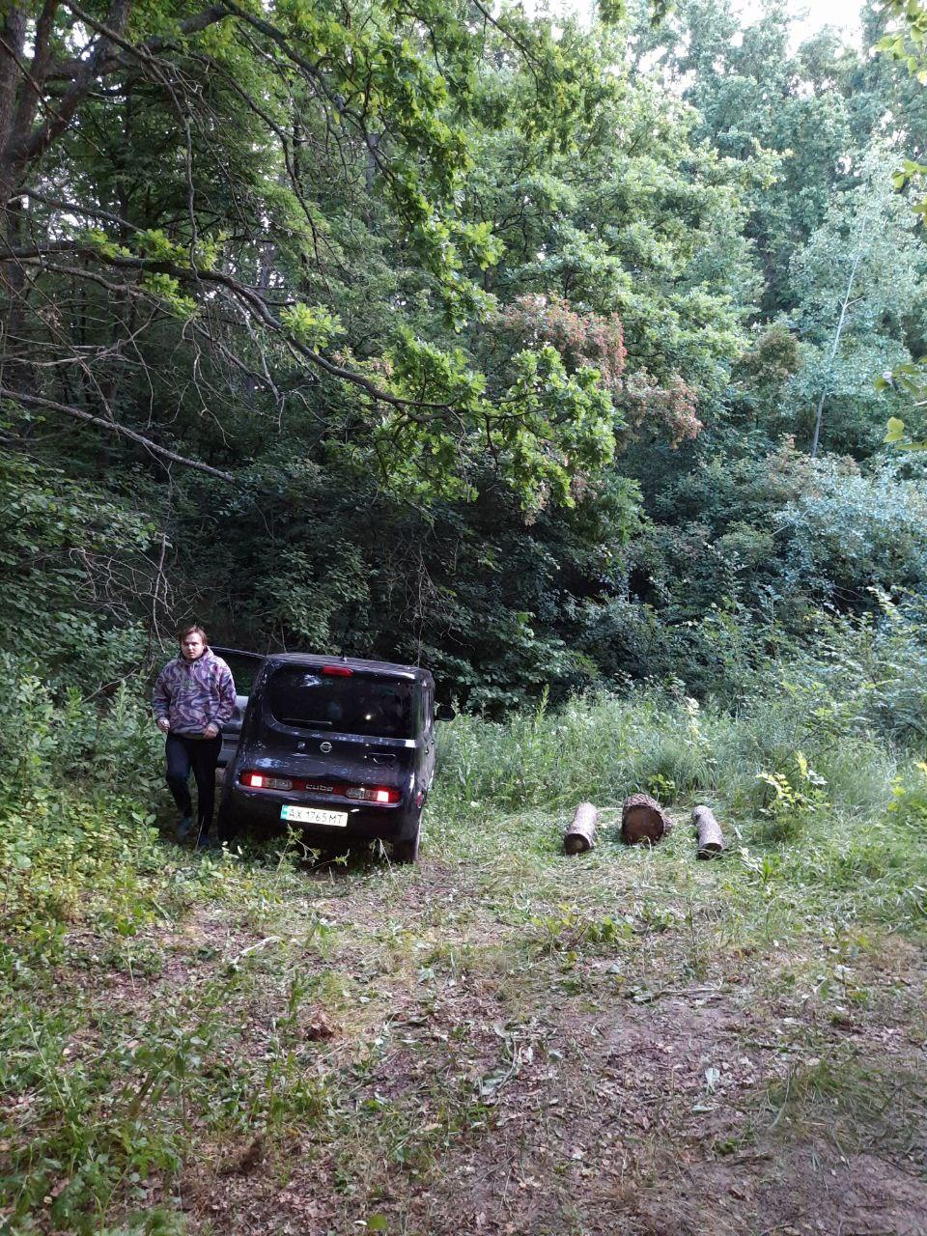
Рис. 2.1. Збір вибірки проводився під час польових виїздів на водойму, що заселена ГПС зелених жаб
Нижній Добрицький ставок підтримується невеликим струмком, що збірає воду з розташованої в діброві балки, та підтримується греблею, через яку проходить ґрунтова автомобільна дорога (на якій на рис. 2.1 розташований автомобіль).
Перший виїзд було проведено 10 червня 2023 року, у розпал нересту зелених жаб (рис. 2.2). Ми зареєстрували наявність великої кількості зелених жаб, які демонстрували нерестову поведінку. У виїзді брало участь 5 членів групи популяційної екології амфібій кафедри зоології та екології тварин, четверо з яких було висококваліфікованими ловцями з великим досвідом.

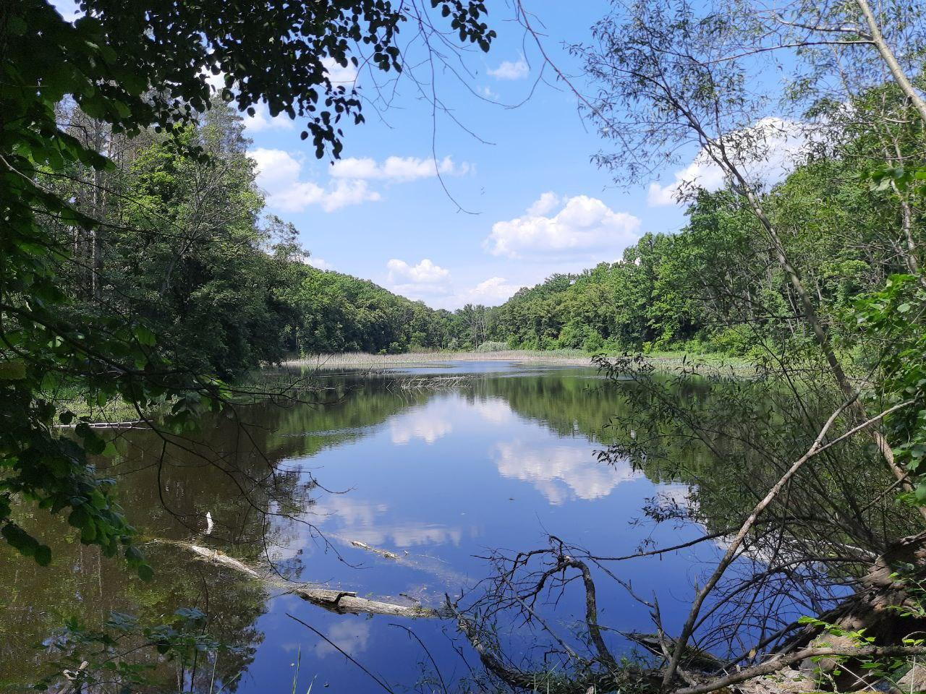
Рис. 2.2. Перший виїзд проведено 10 червня 2023 року. Зібрати вибірку не вдалося внаслідок надзвичайно обережної поведінки жаб

Під час цього виїзду було зареєстровано надзвичайно обережну поведінку зелених жаб, які при наближенні ловця швидко уходили на глибину. За кілька годин ловлі за допомогою сачків п’ятеро ловців змогли зібрати лише дві особини.
Наступний виїзд був розрахований на нічний лов і відбувся 17 червня (рис. 2.3). В цей час нерест даної ГПС ще продовжувався.
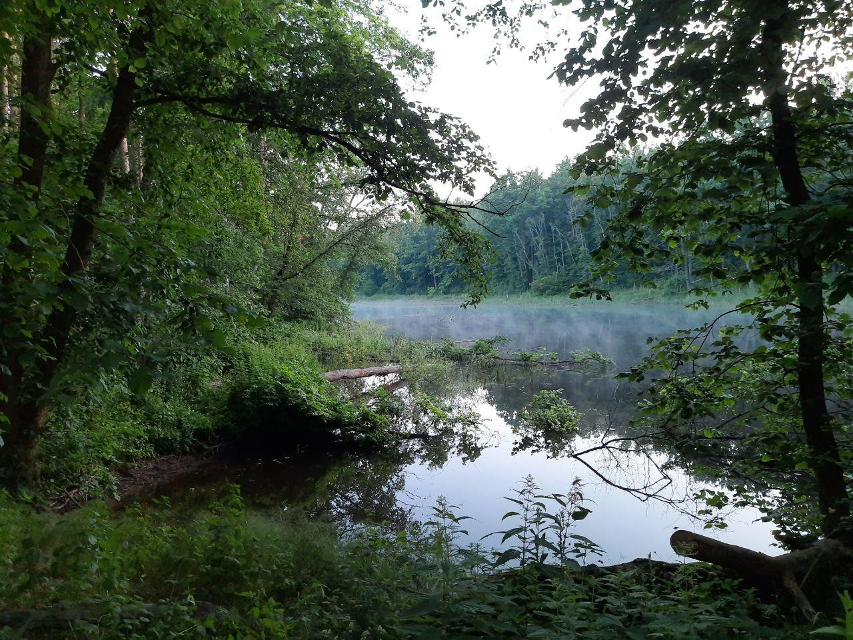
Рис. 2.3. Повторний виїзд відбувався з 17 на 18 червня 2023; збір вибірки відбувався вночі
Вночі з 17 на 18 червня, протягом сумарно 20 годин лову на 5 ловців вдалося зібрати вибірку з 102 особин. Близько 60 з них було зібрано під час лову на березі та мілководді (ловець у високих чоботях або бродовому костюмі повільно переміщується на мілководді, осліплює жаб яскравим ліхтариком та збирає їх руками), близько 40 — було зібрано ловцем на плаву, посередині ставка, де розмішувався нерестовий котел.
Жоден метод збору вибірки жаб в природних місцеперебуваннях не дозволяє отримати повністю випадкову вибірку з ГПС. Причина цього в тому, що різні представники Pelophylax esculentus complex демонструють різну поведінку та по-різному розміщуються на різних ділянках водойми. Крім іншого, у вибірках, зібраних на місцях нересту, завжди підвищена частка самців. Причина цього в тому, що під час нересту самці весь час перебувають у водоймі, а самиці частину цього часу переміщуються суходолом та продовжують харчуватися. Втім, за умови невибіркового збору, який був застосований у нашому випадку, склад вибірки є наближеним до складу ГПС.

2.2. Методи цитометрії еритроцитів

Методом, адекватність застосування якого перевірялася у нашому дослідженні, було первинне визначення плоїдності статевозрілих особин зелених жаб за допомогою вимірювання довжини еритроцитів. Цей метод заснований на тому, що в ядрі клітини триплоїдів міститься приблизно в півтора рази більша кількість ДНК, ніж в ядрі клітин диплоїдів. Це має впливати і на абсолютні розміри ядра, і на розміри клітини в цілому. Як було показано раніше на матеріалі з ГПС С-ДЦР P. e. complex (Bondarieva et al., 2012), критичною межею, що розділяє типові розміри еритроцитів диплоїдів та дриплоїдів є довжина 26-28 мкм. Втім, в даній роботі ми досліджували не розміри клітин окремих особин, а на патерн розподілу розмірів клітин у досліджуваної вибірки особин в цілому.
Для усіх особин з вибірки, отримання якої описано в попередньому пункті, було виготовлено стандартний мазок крові. Для цього краплю крові зі стегнової вени, вушної вени або з пальця після відрізання фаланги (Forzán et al., 2012) наносили на предметне скло, за допомогою іншого предметного скла розподіляли тонким шаром, а потім висушували на повітрі. Такі препарати дозволяють тривале зберігання.
Надалі ці препарати фотографували під ×40 об’єктивом за допомогою мікроскопів Carl Zeiss Amplival з використанням камери ToupCam AMA075 та програмного забезпечення ToupView). Крім того, використовували мікроском Leica DM 2000 та камеру Leica DFC3000 G з програмним забезпеченням Leica LASX. На фотографіях кожного препарата проводили вимірювання довжину не менш, ніж 30 еритроцитів з використанням програми ToupView.
Крім того, ми проводили вимірювання площини ядер та клітин на стандартних препаратах крові. Для цього проводили фарбування препаратів 2% розчином реактиву Гімзи при кімнатній температурі протягом 4 хв. Далі препарати промивали та висушували на повітрі. Далі препарати фотографували з використанням ×100 об’єктиву на мікроскопі Provis BX53 Olympus. На фотографіях вимірювали велику та малу вісі ядра та еритроциту у цілому за допомогою програми ToupView. Площу ядра та клітини розраховували як площу еліпсу (рис. 2.4).
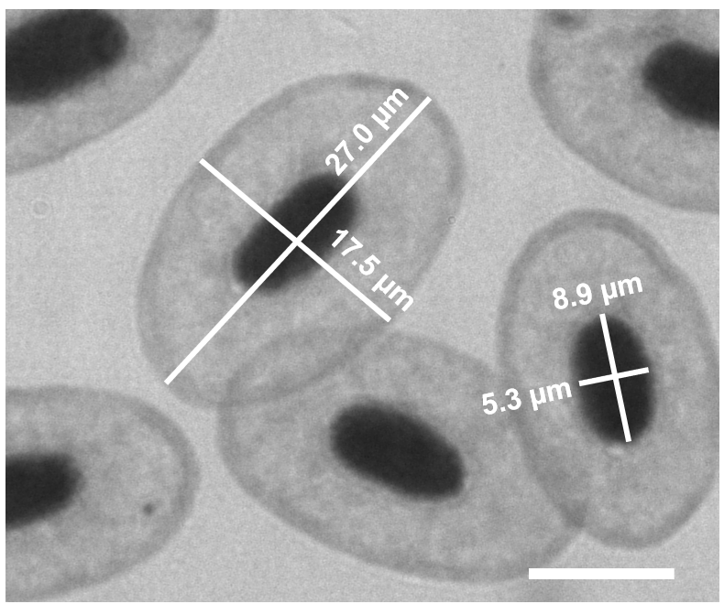
Рис. 2.4. Вимірювання великої та малої осей клітини та ядра.
Шкала – 10 мкм

2.3. Методи визначення таксономічної приналежності та плоїдності жаб

Первинне визначення таксономічної приналежності жаб проводилося за комплексом зовнішніх ознак (Атемасова та ін., 2019). Стать визначали за наявностю у самців резонаторів та шлюбних мозолей.
Остаточне визначення таксономічної приналежності та плоїдності проведено завдяки комбінації наступних методів, які використовували інші дослідники:
— проточна ДНК-цитометрія, яку виконував співробітник Інституту генетики та фізіології тварин Чеської Академії наук (с. Лібєхов, Чеська Республіка) Дмитро Дедух;
— каріоаналіз та флуоресцентна гібридизація in situ (Fluorescence in situ hybridization, FISH), яку виконувала на базі Інституту генетики та фізіології тварин Чеської Академії наук аспірантка Харківського національного університету імені В.Н.Каразіна Елеонора Пустовалова;
— аналіз однонуклеотидних поліморфізмів гену uqcrfs1, який проводила на базі Інституту генетики та фізіології тварин Чеської Академії наук аспірантка Харківського національного університету імені В.Н.Каразіна Анна Федорова.
Автор роботи висловлює щиру вдячність за надану йому допомогу.

2.4. Склад вибірки, що досліджувалася

З 102 жаб, що були відібрані з ГПС Нижнього Добрицького ставку було досліджено 98 особин, склад яких показано у табл. 2.1.
Таблиця 2.1. Склад вибірки
Таксономічна приналежність | Стать | Плоїдність |  | Загалом
Таксономічна приналежність | Стать | 2n | 3n | Загалом
Pelophylax ridibundus | Самиці | 15 | 0 | 15
Pelophylax ridibundus | Самці | 0 | 0 | 0
Загалом P. ridibundus |  | 15 | 0 | 15
Pelophylax esculentus | Самиці | 2 | 5 | 7
Pelophylax esculentus | Самці | 70 | 6 | 76
Загалом P. esculentus |  | 72 | 11 | 83
Загалом вибірка, що досліджувалася |  | 87 | 11 | 98

Як можна побачити за табл. 2.1, переважна кількість особин, що досліджувалися — це були диплоїдні самці Pelophylax esculentus. З 98 досліджених особин 11 виявилися триплоїдними.
В цілому отримана нами вибірка дозволяє вирішити поставлені перед роботою завдання.
Розділ 3. РЕЗУЛЬТАТИ ТА ОБГОВОРЕННЯ

3.1. Розподіл жаб за довжиною еритроцитів

Перш за все, ми маємо визначити, як розподілені диплоїди та триплоїди за довжиною їх еритроцитів. Результат показано на рис. 3.1. Можна побачити, що в цілому триплоїди мають суттєво більші еритроцити, ніж диплоїди, але розділити жаб з різною плоїдністю за розміром їх еритроцитів неможливо.
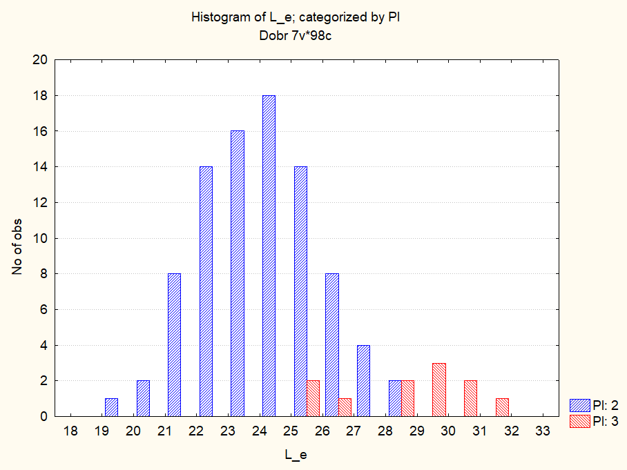
Рис. 3.1. Розподіл особин за середньою довжиною еритроцитів у мкм (L_e) для диплоїдних (Pl: 2) та триплоїдних (Pl: 3) жаб
Як видно по рис. 3.1, особина, що має еритроцити середньою довжиною у діапазоні від 25 до 28 мкм може бути як диплоїдом, так і триплоїдом. Оскільки вибірка, яку ми досліджували, не є дуже великою, ми не можемо бути впевнені у неможливості знайти диплоїдів з розміром еритроцитів у 29 мкм, або триплоїдів з еритроцитами у 24 мкм.
З чим пов’язана різниця між цим нашим результатом та аналогічною роботою (Bondarieva et al., 2012)? На даному етапі дати відповідь на це питання неможливо. В обговорюваній роботі також було досліджено однорідну вибірку, отриману з заплави Сіверського Донця восени 2011 р.
Як видно з рис. 3.1, розподіл диплоїдних особин за середньою довжиною еритроцитів є відносно близьким до нормального. Подібні розподіли набувають такі величини, на які впливає велика кількість відносно порівнюваних факторів. Це є наслідком центральна гранична теорема — теорема теорії ймовірностей про збіжність розподілу суми незалежних однаково розподілених випадкових величин до нормального розподілу. На відміну від диплоїдів, розподіл за довжиною триплоїдів має двовершинний характер. Такі розподіли (у разі достатньо численних вибірок) набувають величини, на які впливає один відносно потужний фактор, що може набувати два дискретних значення. Чи є такий відносно потужний фактор, що визначає, великі еритроцити матимуть триплоїди, або ж дрібні? Для того, щоб перевірити це припущення, ми порівняли зареєстрований розподіл з нормальним за допомогою критерію Шапіро-Вілка.
Як можна переконатися за допомогою рис. 3.2, відмінності розподілу триплоїдів за середньою довжиною еритроцитів відрізняється від нормального статистично незначуще (r=0,65). Особливості форми зареєстрованого нами розподілу не дозволяють робити висновки щодо характеру факторів, що впливають на розмір еритроцитів; у будь-якому разі на цьому етапі слід «за замовченням» припустити, що відхилення від нормальності є наслідком невеликого розміру досліджуваної вибірки триплоїдів (11 особин).
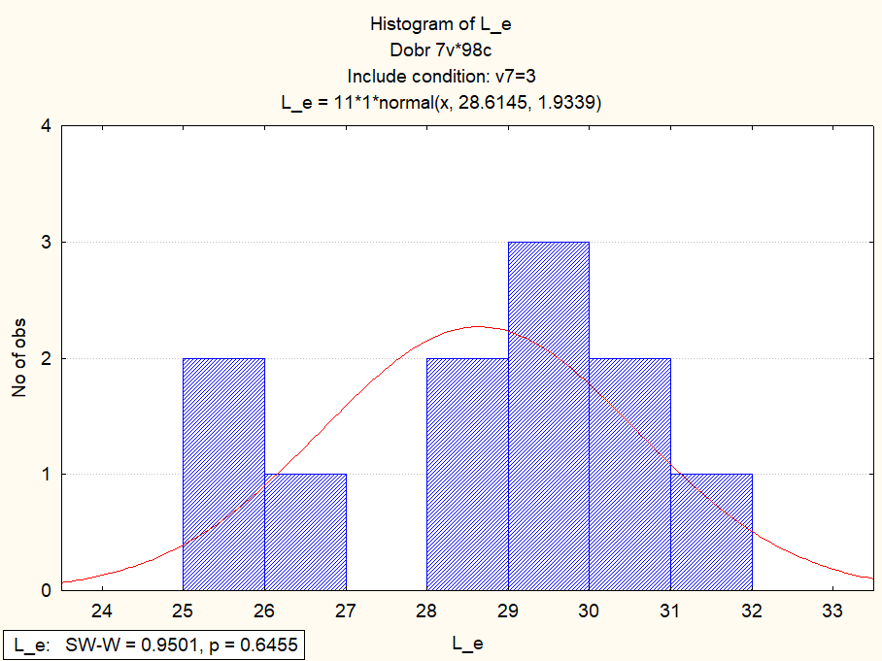
Рис. 3.3. Розподіл триплоїдних жаб за середньою довжиною еритроцитів у мкм (L_e); відхилення від нормального є статистично незначущим

3.2. Зв’язок розмірів еритроцитів з довжиною тіла та різноманіття досліджених жаб за довжиною тіла

В багатьох роботах (наприклад, у моніторингових дослідженнях складу модельних ГПС зелених жаб) встановлювали тій або інший зв’язок розмірів еритроцитів з довжиною тіла. Отримана нами вибірка дає можливість для якісної перевірки наявності такого зв’язку. Результат показано на рис. 3.4.

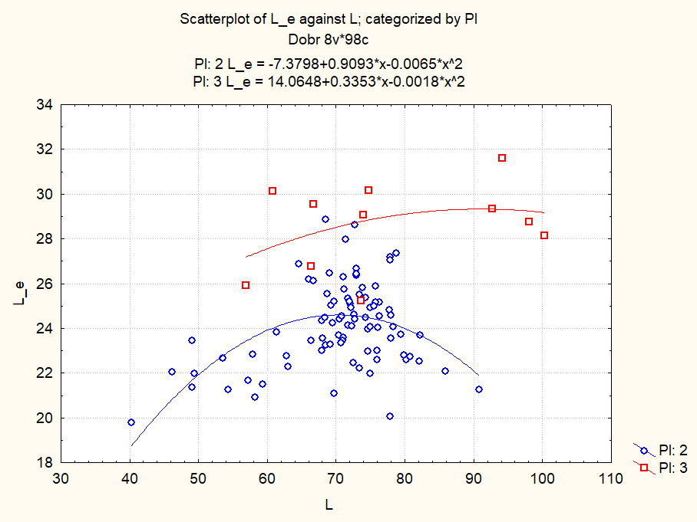
Рис. 3.4. Залежність середньої довжини еритроцита у мкм (L_e) від довжини тіла у мм (L) для диплоїдних (Pl: 2) та триплоїдних (Pl: 3) жаб

Можна побачити, що серед диплоїдів найбільші еритроцити зареєстровані у особин з середнім розміром тіла, а для триплоїдів такої залежності не зареєстровано.
Звертає на себе увагу наявність відносно великих триплоїдних особин. Ці особини є самицями. низці попередніх досліджень було показано, що диплоїдні та триплоїдні особини не відрізняються за розмірами тіла та тривалості життя (Усова, 2016; Shabanov et al., 2020). Отриманий тут результат є відносно несподіваним; слід впевнитися у його значущості.
Ми провели двофакторний дисперсійний аналіз (ANOVA), де встановили, як стать (Sex) та плоїдність (Pl) впливають на довжину тіла (L) серед представників Pelophylax esculentus (включати у аналіз представників батьківського виду нема сенсу). Результати показані на рис. 3.5.
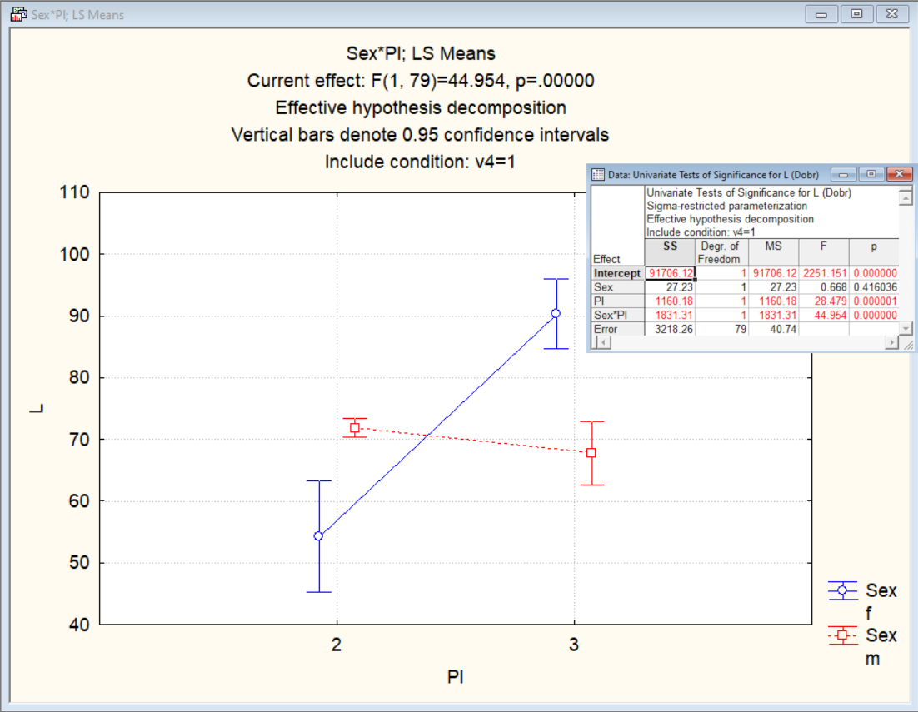
Рис. 3.5. Вплив статі (Sex) та плоїдності (Pl) на довжину тіла (L) серед представників Pelophylax esculentus
Як видно по рис. 3.5, вплив плоїдності на довжину тіла виявився суттєво більш значущим, ніж вплив статі. Цей результат є несподіваним. Триплоїдні самці несуттєво менші, ніж диплоїдні, але триплоїдні самиці значно більші за диплоїдних. Саме такий розподіл за розмірами дослідженої вибірки жаб пояснює особливості, які помітні на рис. 3.4.
Самців Pelophylax ridibundus у складі вибірки, яку ми досліджували, не зареєстровано, але для самиць ми можемо порівняти розміри тіла представників батьківського виду та диплоїдних гібридів (рис. 3.6).
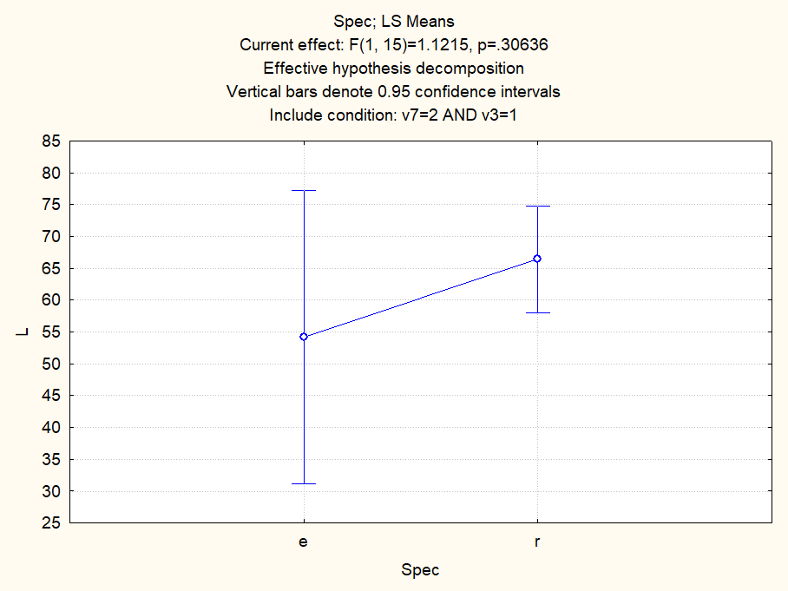
Рис. 3.6. Вплив таксономічної приналежності самиць статі Pelophylax esculentus (e) та Pelophylax ridibundus (r) на довжину тіла (L)
Розміри тіла Pelophylax esculentus є більш різноманітними, ніж у Pelophylax ridibundus, але в цілому різниця між ними є незначущою. На відміну від довжини тіла, розміри еритроцитів диплоїдних жаб різної таксономічної приналежності є значуще відмінною: Pelophylax esculentus мають значущо більші еритроцити, ніж Pelophylax ridibundus (рис. 3.7).
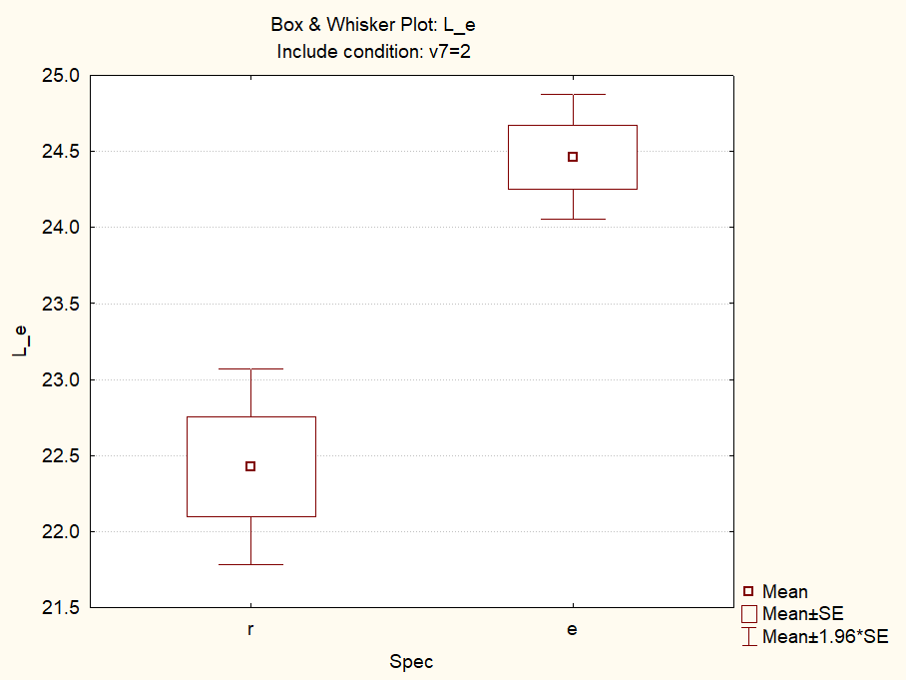
Рис. 3.7. Порівняння диплоїдних жаб різної таксономічної приналежності: Pelophylax ridibundus (r) та диплоїдних Pelophylax esculentus (e) за середньою довжиною еритроцитів у мкм (L_e)
Можна припустити, що зареєстрована різниця відбиває відмінності у ступені конденсації хроматину між Pelophylax esculentus та Pelophylax ridibundus. Для більш детального розгляду можливих причин цієї різниці слід врахувати розмір ядер досліджуваних жаб.

3.3. Зв’язок розмірів еритроцитів з розмірами їх ядер

Як показано на рис. 3.8, довжина еритроцитів та довжина їх ядер є суттєво пов’язаними величинами. Звісно, розміри ядер та клітин у триплоїдів у середньому є більшими, ніж у диплоїдів. На жаль, розміри ядер у особин різної плоїдності перетинаються так само, як і розміри клітин.
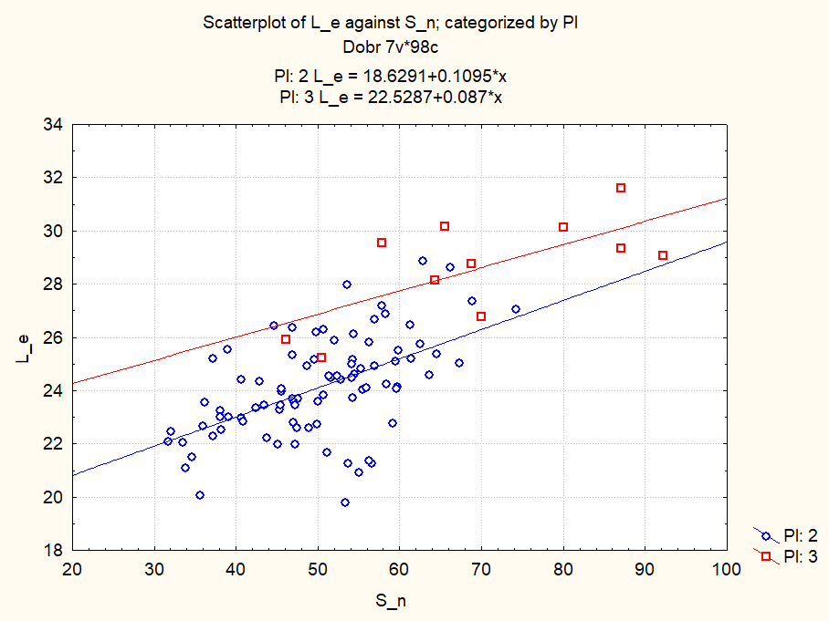
Рис. 3.8. Залежність середньої довжини еритроцитів в мкм (L_e) від середньої площі ядра в мкм² (S_n) для диплоїдних (Pl: 2) та
триплоїдних (Pl: 3) жаб
Як ми побачили на рис. 3.7, у диплоїдних Pelophylax esculentus еритроцити є більшими за довжиною, ніж у Pelophylax ridibundus. Це ж саме стосується площі ядер у цих жаб (рис. 3.9).

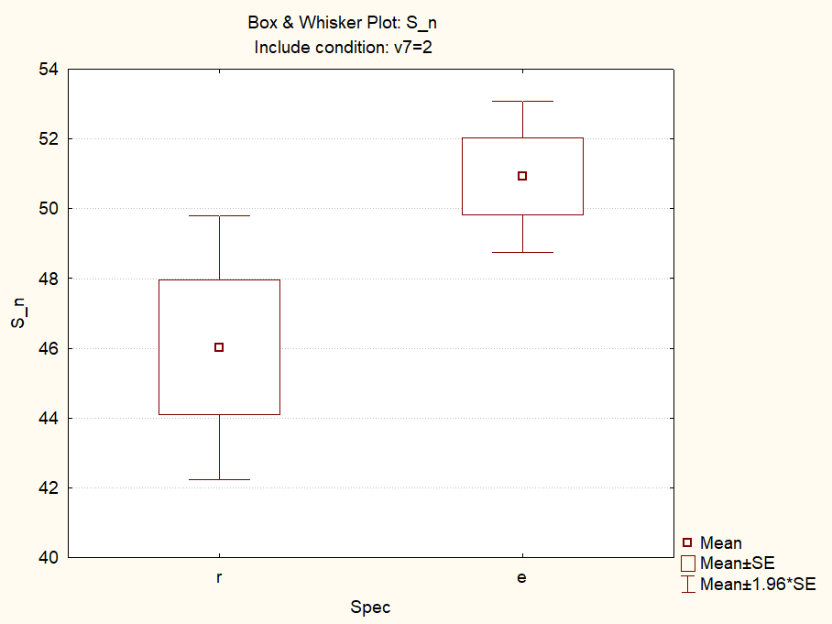
Рис. 3.9. Порівняння диплоїдних жаб різної таксономічної приналежності: Pelophylax ridibundus (r) та триплоїдних Pelophylax esculentus (e) жаб за середньою площею ядер еритроцитів у мкм² (S_n)
Як співвідноситься площа ядер диплоїдних та триплоїдних гібридних жаб показано на рис. 3.10.
Як видно на рис. 3.10, середня площа ядра диплоїдних жаб складає 50.9 мкм², а триплоїдних — 69.9 мкм². Чи це таке саме співвідношення, яке ми мали б очікувати у разі однакових пропорцій ядер та однакового ступеню конденсації хроматину у гібридних жаб різної плоїдності?

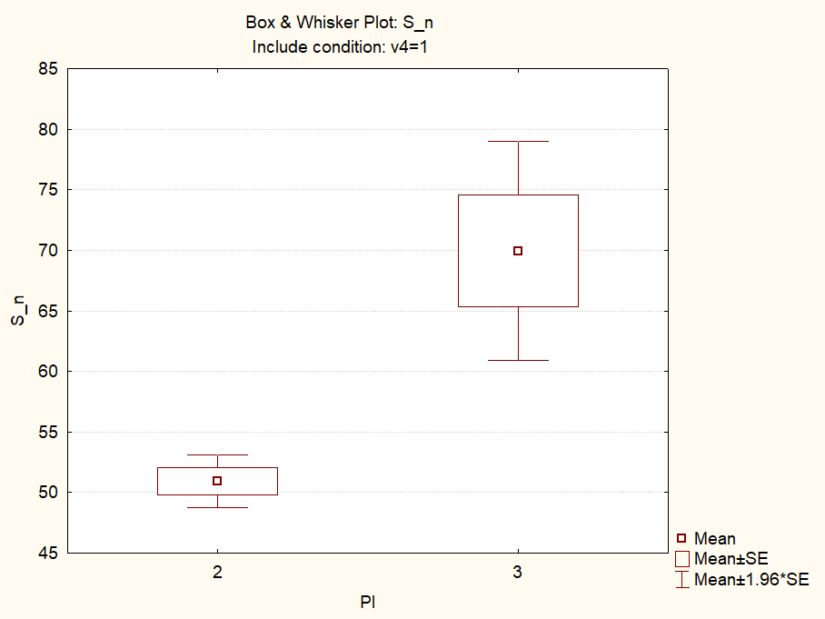
Рис. 3.10. Порівняння диплоїдних (2) та триплоїдних (3) Pelophylax esculentus (e) жаб за середньою площею ядер їх еритроцитів у мкм² (S_n)
Щоб отримати відповідь на останнє питання, слід встановити, яким має бути співвідношення параметрів ядер у диплоїдних та триплоїдних клітин за умови, що цей розмір визначається кількістю хроматину у ядрі, а пропорції ядер зберігаються сталими.

3.4. Порівняння геометрично розрахованих та емпірично зареєстрованих параметрів ядер диплоїдних та триплоїдних Pelophylax esculentus

Якщо хроматин у ядрі різних клітин упакований однаково, ядро триплоїдної клітини повинно мати у півтора рази більший об’єм, ніж ядро диплоїдної клітини (табл. 3.1)
Таблиця 3.1. Геометрично розраховані та емпірично зареєстровані параметри клітин диплоїдів та триплоїдів
Показник | Плоїдність |  | Ядро триплоїдів у % до ядра диплоїдів
Показник | Диплоїди | Триплоїди | Ядро триплоїдів у % до ядра диплоїдів
Об’єм клітини та ядра пропорційний | 2 | 3 | 3/2 ≈ 150%
Геометрично очікувана довжина та ширина клітини ядра пропорційні | 2^{1/3}≈ 1,26 | 3^{1/3}≈ 1,44 | 114%
Емпірично зареєстрована довжина клітини, мкм | 24,4 | 28,6 | 117%
Емпірично зареєстрована довжина ядра, мкм | 9,57 | 11,04 | 115%
Геометрично очікувана  площа найбільшого перетину ядра пропорційна | 2^{2/3}≈ 1,59 | 3^{2/3}≈ 2,08 | 131%
Емпірично зареєстрована площа найбільшого перетину ядра, мкм | 44,04 | 54,5 | 123%

Привертає до себе увагу близький збіг розрахованого на підставі указаних припущень та зареєстрованого емпірично співвідношення довжини клітини і особливо ядра у диплоїдних та триплоїдних Pelophylax esculentus. Якщо середні розміри клітини та її ядра збільшуються пропорційно кількості генетичного матеріалу у ядрі, довжина клітин та їх ядер у триплоїдів має збільшуватися на 114%. Результат, що ми зареєстрували, відносно близький до цього: клітини стали довшими на 117%, а ядра — на 117%.
Три виміри (три перпендикулярні осі) еритроцитів та їх ядер суттєво відрізняються (рис. 3.11). На препараті еритроцит лежить так, що його найменший вимір перпендикулярний до площі скла. На препараті ми бачимо два більших виміри (ширину та довжину). Те ж саме стосується і ядра еритроцита.
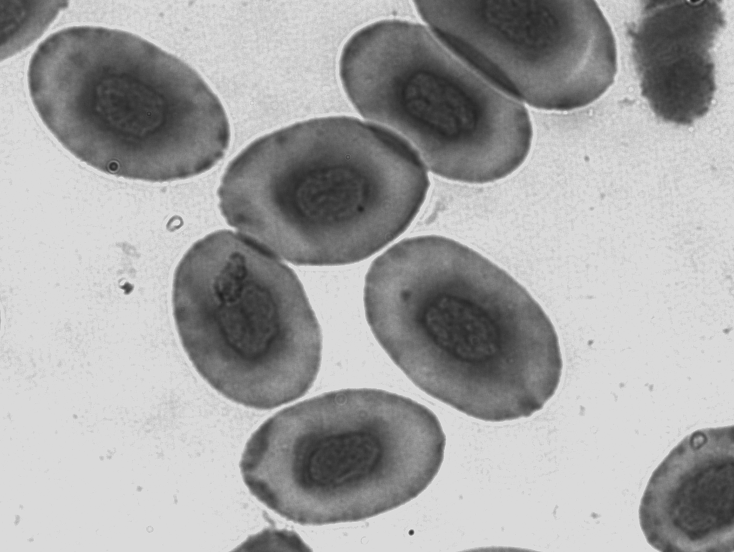
Рис. 3.11. Еритроцити на мікропрепараті
У разі, якщо площа еритроцита зменшилися не настільки суттєво, наскільки ми могли б розраховувати на підставі геометричних міркувань, це може свідчити про те, що найменший вимір ядра (той, що перпендикулярний площі скла та мікрофотографії) збільшився відносно сильніше, ніж інші виміри. Ми можемо припустити, що це є одним з наслідків збільшення розмірів ядра.
Висновок, який ми можемо зробити зі сказаного, такий. Ми не отримали даних, що ядра диплоїдних та триплоїдних гібридів відрізняються (у середньому) за щільністю розташування в них генетичного матеріалу, тобто за ступенем конденсації хроматину.

3.5. Вибір між двома гіпотезами, що пояснюють різноманіття розмірів ядер та еритроцитів Pelophylax esculentus

Ми зареєстрували, що клітини трипоїдних Pelophylax esculentus суттєво відрізняються за своїми розмірами (рис. 3.3), а також, що розміри еритроцитів тісно пов’язані з розмірами їх ядер (рис. 3.8). Чи можемо ми на підставі отриманих результатів зробити припущення, з чим пов’язана ця мінливість?
Ми можемо сформулювати два альтернативні припущення:
1. мінливість довжини ядер та клітин триплоїдних гібридів пов’язана переважно зі змінами об’єму ядер, що є наслідком відмінностей у ступені конденсації хроматину;
2. мінливість довжини ядер та клітин триплоїдних гібридів пов’язана переважно зі змінами форми ядер, що спостерігається на тлі збереження постійного об’єму ядер.
Інакше кажучи, ми припускаємо, що геометрична мінливість ядер еритроцитів буде стосуватися або переважно зміни їх об’єму при відносному збереженні пропорцій (перше припущення) або переважно змін їх пропорцій при відносному збереженні їх об’єму (друге припущення).
На який підставі ми можемо обрати одне з цих припущень? У разі, якщо правильним є перше припущення, пропорції ядра (у тому числі — співвідношення вимірів його найбільшого перетину) будуть відносно сталими. Ті особини, у яких ядра матимуть більшу довжину, матимуть і більшу ширину ядер; іншими словами, між довжиною та шириною ядер еритроцитів досліджуваної категорії жаб має спостерігатися позитивна кореляція. Якщо правильним є друге припущення, між довжиною та шириною ядер еритроцитів досліджуваної категорії жаб має спостерігатися негативна кореляція.
Перевірка показує, що правильним є перше припущення (рис. 3.12, табл. 3.2).
Таблиця 3.2. Кореляція між середньою довжиною та середньою шириною ядер еритроцитів різних особин Pelophylax esculentus
Плоїдність | Непараметричний коефіцієнт кореляції Спірмана, r_{S} | Статистична значущість, p
Диплоїди | 0.83 | 0.0000
Триплоїди | 0.86 | 0.0003

Ми можемо побачити, що кореляція між довжиною і шириною еритроцитів є дуже високою; на тлі мінливості розмірів еритроцитів сталими зберігаються переважно їх пропорції, а не об’єм. Цей результат має дуже високу статистичну значущість (більшу у випадку диплоїдних гібридів оскільки у дослідженій вибірці кількість диплоїдів була більшою, ніж триплоїдів.
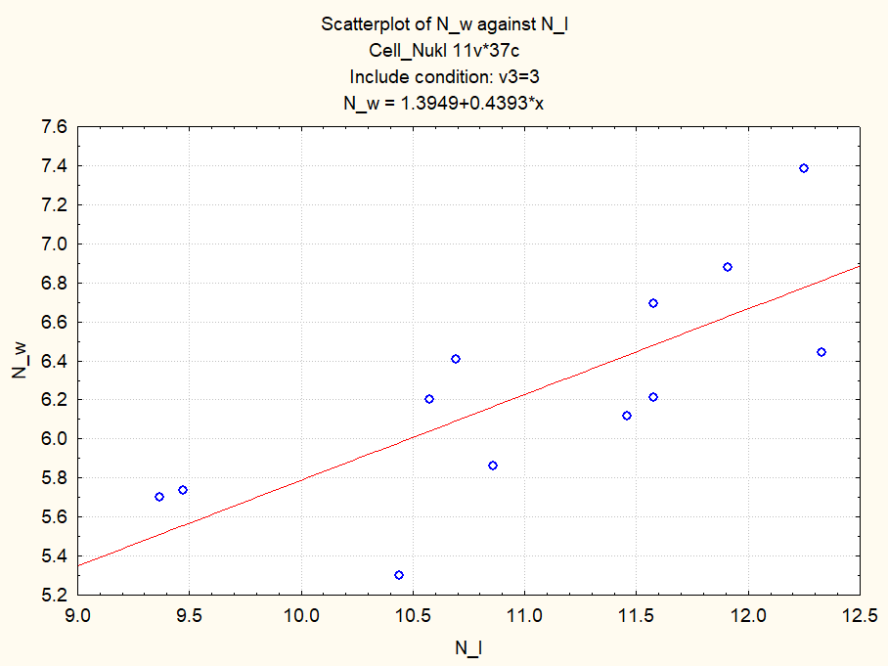
Рис. 3.12. Розподіл триплоїдних Pelophylax esculentus за середньою довжиною (N_l) та середньою площею їх ядер (N_w)
Причини зареєстрованого нами феномена потребують подальшого вивчення.

ВИСНОВКИ

- При дослідженні однорідної (зібраної у один день в одному оселищі та проаналізованої одночасно тим самим виконавцем з використанням тих самих методів) вибірки представників Pelophylax esculentus complex доведено, що вимірювання розмірів еритроцитів не може слугувати надійним засобом пошуку триплоїдних особин.
- Відмінності між відносними розмірами еритроцитів та їх ядер у диплоїдних (з одного боку) та триплоїдних (з іншого боку) Pelophylax esculentus пропорційні відмінностям у кількості хроматину в ядрах. Це свідчить про те, що середній ступінь конденсації хроматину у диплоїдних та триплоїдних гібридних жаб не має суттєвих відмінностей.
- Особини з однаковою кількістю хроматина у ядрах мають середні розміри ядер та еритроцитів, що суттєво відрізняються у різних особин. Ці відмінності пов’язані з різним об’ємом ядра (що є наслідком різної компактизації хроматину) при збереженні відносних пропорцій між довжиною та шириною ядер та клітин.
- Зареєстровано кілька особливостей дослідженої вибірки:
— триплоїдні самиці Pelophylax esculentus мають більші розміри, ніж диплоїдні самиці Pelophylax esculentus;
— розмір еритроцитів є максимальним у диплоїдних Pelophylax esculentus з середніми розмірами тіла (і меншим у найдрібніших та найбільших особин);
— еритроцити та їх ядра у диплоїдних Pelophylax esculentus мають більші середні розміри, ніж Pelophylax ridibundus.

СПИСОК ВИКОРИСТАНИХ ДЖЕРЕЛ

- Атемасова Т. А., Влащенко А. С., Гончаров Г.Л., Зіненко О. І., Коршунов О.В., Токарський В. А., Шабанов Д. А., Шандиков Г. А. Навчально-польова практика із зоології хребетних. – Х. : ХНУ імені В. Н. Каразіна, 2019. – 196 с.
- Усова О. Є. Екологічне значення внутрішньопопуляційного різноманіття онтогенетичних стратегій на прикладі гібридогенного комплексу зелених жаб (Pelophylax esculentus complex): автореферат дисертації на здобуття наукового ступеня кандидата біологічних наук за спеціальністю 03.00.16 — екологія. — Дніпропетровськ, 2016. — 20 с.
- Шабанов Д. А. (2014). Еволюційна екологія популяційних систем гібридогенного комплексу зелених жаб (Pelophylax esculentus complex) Лівобережного лісостепу України: Автореферат дисертації на здобуття наукового ступеня доктора біологічних наук за спеціальністю 03.00.16 — екологія. — Дніпропетровськ, 2014. — 32 с.
- Шабанов Д. А., Коршунов О. В., Кравченко М. О. Які ж зелені жаби населяють Харківську область? Термінологічний і номенклатурний аспекти проблеми. Біологія та валеологія. — 2009. — 11, 164-125.
- Bachmann K., Nishioka M. Genome size and nuclear size in Palaearctic frogs (Rana). Copeia. — 1978. — 225-229.
- Berger L. Is Rana esculenta lessonae Camerano a distinct species? Ann. Zool. PAN. — 1964. — 22(13), 245–261.
- Berger L., Roguski H., Uzzell T. Triploid F2 progeny of water frogs (Rana esculenta complex). Folia Biologica. — 1978. — 26.3: 135-152.
- Bondarieva A. A., Bibik Yu. S., Samilo S. M., Shabanov D. A. Erythrocytes cytogenetic characteristics of green frogs from Siversky Donets centre of Pelophylax esculentus complex diversity. Вісник Харківського національного університету імені В. Н. Каразіна. Серія: Біологія. — 2012. — 15, 116–123.
- Borkin L. J., Korshunov А. V., Lada G. A. et al. Mass occurrence of polyploid green frogs (Rana esculenta complex) in eastern Ukraine // Russ. J. Herpetol. — 2004. — 11, N. 3. - P. 203-222.
- Cal R. M., Vidal S., Camacho T., Piferrer F., Guitian F. J. Effect of triploidy on turbot haematology. Comparative Biochemistry and Physiology Part A: Molecular & Integrative Physiology. — 2005. — 141(1), 35–41.
- Dedukh D., Litvinchuk S., Rosanov J., Shabanov D., Krasikova A. Mutual maintenance of di- and triploid Pelophylax esculentus hybrids in R-E systems: Results from artificial crossings experiments. BMC Evolutionary Biology. — 2017. — 17(1), 220.
- Drohvalenko M., et al. First finding of triploid hybrid frogs Pelophylax esculentus (Anura: Ranidae) in Mozh river basin (Kharkiv region, Ukraine). Biodiversity, Ecology and Experimental Biology 23.2 (2022): 61-67.
- Dufresnes C., Mazepa G., Jablonski D. et al. Fifteen shades of green: The evolution of Bufotes toads revisited // Molecular Phylogenetics and Evolution. — 2019. – 141.
- Forzán M. J., Vanderstichel R. V., Ogbuah C. T., Barta J. R., Smith T. G.Blood Collection from the Facial (Maxillary)/Musculo-Cutaneous Vein in True Frogs (Family Ranidae). Journal of Wildlife Diseases. — 2012. — 48(1), 176–180.
- George S. A., Lennartz M. R. Methods for determining ploidy in amphibians: Nucleolar number and erythrocyte size. Experientia 36 (1980): 687-688.
- Heppich S., Tunner H. G. , Greilhuber J. Premeiotic chromosome doubling after genome elimination during spermatogenesis of the species hybrid Rana esculenta. Theoretical and Applied Genetics 61 (1982): 101-104.
- Hertwig G., Hertwig P. Triploide Froshlarven. – Arch. mikr. Anat., 1920. – Bd. 94. – P. 34–54.
- Koonin E. V. The Logic of Chance: The Nature and Origin of Biological Evolution. — FT Press, 2011. — 516 p.
- Kuramoto M. Relationships between number, size and shape of red blood cells in amphibians. Comparative Biochemistry and Physiology. Vol. 69.4. pp. 771-775. 1981
- Muller H. J. Some genetic aspects of sex. American Naturalist. — 1932. — 66 (703): 118–138.
- Murphy R. W., Fu J., Macculloch R. D., Darevsky I. S., Kupriyanova L. A. A ﬁne line between sex and unisexuality: the phylogenetic constraints on parthenogenesis in lacertid lizards // Zoological Journal of the Linnean Society. — 2000. — № 130. — С. 527—549.
- Niide T. et al. Specificity of nuclear size scaling in frog erythrocytes. Frontiers in Cell and Developmental Biology. — 2022. — 10.
- Ogielska-Nowak M. DNA content in erythrocyte nuclei of diploid and triploid green frog hybrid of Rana esculenta L. complex. Zool. Pol. —1978. — 27: 109-115.
- Ogielska M., Kazana K., and Kierzkowski P. DNA content in erythrocyte nuclei of water frogs from a pure Rana esculenta population in Dębki (Gdańsk district, Poland). Zoosystematics and Evolution. —2001. — 77.1: 65-70.
- Omoto N., Maebayashi M., Adachi S., Arai K., Yamauchi K. Sex ratios of triploids and gynogenetic diploids induced in the hybrid sturgeon, the bester (Huso huso female×Acipenser ruthenus male). Aquaculture. — 2005. — Volume 245, Issues 1–4, p. 39-47.
- Plötner J. Die westpaläarktichen Wasserfrösche / J. Plötner. – Bielefeld: Laurenti – Verlag, 2005. – 161 p.
- Polls Pelaz M., Graf J. D. Erythrocyte size as an indicator of ploidy level in Rana kl. esculenta before and after metamorphosis. Alytes. — 1988. — 7.2: 53-61.
- Pustovalova E, Choleva L, Shabanov D, Dedukh D. The high diversity of gametogenic pathways in amphispermic water frog hybrids from Eastern Ukraine. PeerJ. — 2022. — 10:e13957.
- Rasnitsyn A. P. Ontology of evolution and methodology of taxonomy. Paleontological Journal, 2006. 40 (Suppl. 6): S679-S737.
- Schmeller D., Crivelli A., Veith M. Is triploidy indisputably determinable in hybridogenetic hybrids by planimetric analyses of erythrocytes?." Zoosystematics and Evolution. — 2001. — 77.1: 71-77.
- Schultz R. L. Hybridization, unisexuality, and polyploidy in teleost Poeciliopsis (Poeciliidae) and other vertebrates // Amer. Natur. — 1969. — Vol. 103. — P. 605–619.
- Shabanov D., Vladymyrova M., Leonov A. et al.Simulation as a Method for Asymptotic System Behavior Identification (e.g. Water Frog Hemiclonal Population Systems). In V. Ermolayev, F. Mallet, V. Yakovyna, H. C. Mayr, & A. Spivakovsky (Eds.), Information and Communication Technologies in Education, Research, and Industrial Applications — 2020. — P. 392–414.
- Tunner H. G. Heppich S. Premeiotic genome exclusion during oogenesis in the common edible frog, Rana esculenta. Naturwissenschaften. — 1981. Vol. 68 (№ 4). — P. 207-208.848–50.
- Tunner H. G., Heppich-Tunner S. Genome exclusion and two strategies of chromosome duplication in oogenesis of a hybrid frog. Naturwissenschaften. — 1991. — 78(1), 32–34.
- Uzzell T. M. Relations of the Diploid and Triploid Species of the Ambystoma jeffersonianum Complex (Amphibia, Caudata). Copeia. — 1964. — (2), 257–300.
- Uzzell T., Berger L., Günther R. Diploid and triploid progeny from a diploid female of Rana esculenta (Amphibia Salientia). Proceedings of the Academy of Natural Sciences of Philadelphia. — 1975. — p. 81-91.
- Wilkins A.S., Holliday R. The Evolution of Meiosis From Mitosis. Genetics. — 2009. — Volume 181, Issue 1, p. 3–12.

